Zink Kopf-Bewegungsausgleicher 0,7m/0,7 doppelseitig vulkanisiert

GRÖMO

Eigenschaften

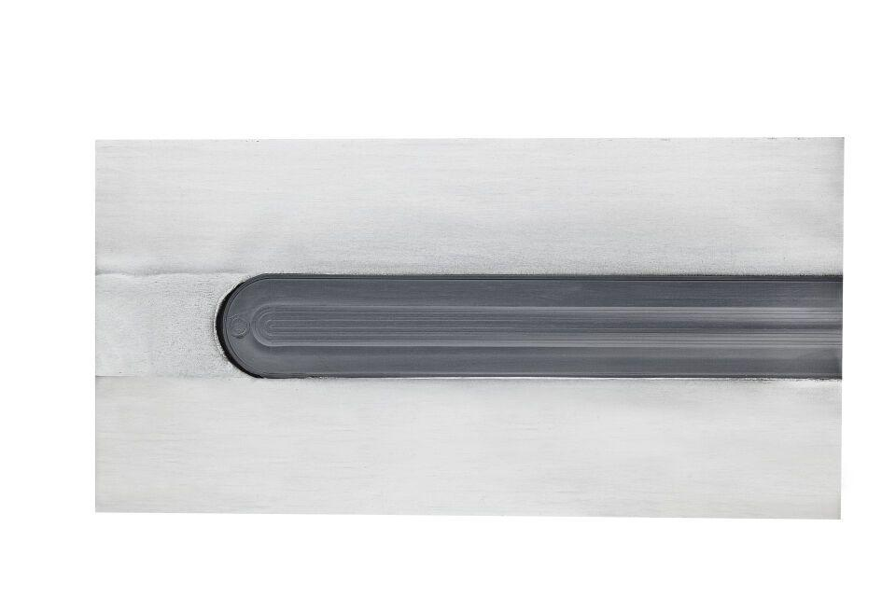

GTIN:

4043706623254

HAN:

62325

Farbton

silber

Werkstoff

Zink

Breite (mm)

390,00

Länge (mm)

700,00